Vì sao con người có màu mắt khác nhau?

(Dân trí) - Cũng như vân tay, màu mắt của mỗi người không hề giống người khác. Vậy cái gì tạo nên màu mắt?

Khi nói đến màu mắt là chúng ta nói đến màu của mống mắt, phần có màu xung quanh đồng tử là đốm đen nhỏ nằm ở chính giữa con mắt. Cũng giống như vân tay, mỗi người có màu mắt không giống ai khác.

Màu mắt phổ biến nhất là nâu, rồi đến xanh dương và số ít người còn lại có màu mắt xanh lá hoặc hạt dẻ.

Sắc tố là chất tạo nên màu sắc. Điều rất đặc biệt là cơ thể con người chỉ tạo ra sắc tố mống mắt màu nâu (melanin) mà không tạo ra sắc tố mống mắt xanh dương, xanh lá hay hạt dẻ. Vậy thì tại sao không phải tất cả mọi người đều có mắt màu nâu?

Mắt bạn màu gì?

Mống mắt có thể có màu nâu, xanh dương, xanh lá hoặc màu pha trộn, ví dụ như màu nâu điểm vàng, nâu điểm xanh lá hoặc nâu điểm xanh dương. Từ "mống mắt" trong tiếng anh là "iris", có nguồn gốc từ tiếng Hy Lạp nghĩa là "cầu vồng". Trong thần thoại Hy Lạp, nữ thần Iris đi qua cây cầu vồng để mang thông điệp từ thế giới siêu nhiên đến thế giới loài người.

Di truyền là cách các đặc điểm thể chất và tính cách truyền từ thế hệ này sang thế hệ sau. Di truyền quyết định màu mắt. Ở nhiều người, gen tạo ra mắt nâu là gen trội, nhưng gen quy định màu mắt di truyền như thế nào lại là một việc rất phức tạp. Nếu cha hoặc mẹ có mắt nâu và người cha, mẹ còn lại có mắt xanh thì con dễ có khả năng có mắt nâu hơn, nhưng không phải chắc chắn.

Vậy các màu khác thì sao?

Mống mắt được tạo ra từ cái gì? Mống mắt nằm bên trong mắt, dưới một lớp trong không màu gọi là giác mạc. Giác mạc chỉ mỏng chưa đến nửa milimet và có hình dạng như một chiếc bánh rán ở giữa có lỗ chứa đồng tử. Mống mắt có rất nhiều tế bào, các cơ đặc biệt, mạch máu và dây thần kinh, được bao quanh bởi một chất nhờn với hàng triệu sợi nhỏ đan chéo nhau.

Tế bào sắc tố mống mắt chứa các hạt sắc tố melanosome. Số lượng tế bào sắc tố của tất cả các màu trong mống mắt là như nhau, nhưng các hạt sắc tố bên trong tế bào thì khác, ví dụ mống mắt màu xanh dương không có nhiều hạt sắc tố như mống mắt màu nâu.

Các tế bào khác của mống mắt tạo nên những sợi nhỏ và chất nhờn trong mống mắt, và các tế bào khác giúp bảo vệ mống mắt khỏi bị tổn thương. Các cơ đặc biệt của mống mắt với các sợi đàn hồi có thể làm co hoặc giãn đồng tử, kiểm soát kích thước đồng tử trong điều kiện ít hoặc nhiều ánh sáng.

Phía sau của mống mắt là một bề mặt sẫm màu vì các tế bào ở đây chứa đầy sắc tố nâu. Sắc tố bề mặt sau có tác dụng tốt cho thị lực vì nó ngăn ánh sáng tán xạ qua mống mắt.

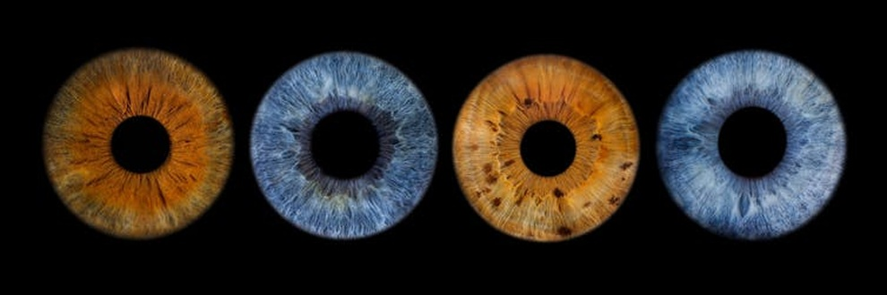

Ánh sáng trắng hay ánh sáng khả kiến chứa phổ màu cầu vồng từ xanh lam chuyển dần sang đỏ. Khi ánh sáng đi qua mống mắt, ánh sáng xanh dương sẽ tán xạ nhiều hơn các màu khác, vì thế nó bị phản xạ trở lại và điều này có nghĩa là nếu có ít hạt sắc tố hơn thì chúng ta sẽ thấy mống mắt đó màu xanh dương.

Các màu khác trong ánh sáng, đặc biệt là màu đỏ, ít tán xạ hơn và đi vào mống mắt giữa các sợi, chất nhờn và tế bào. Mắt màu xanh lá, hạt dẻ hoặc nâu có nhiều hạt sắc tố hấp thụ ánh sáng này hơn.

Như vậy màu mắt mà chúng ta thấy chính là kết quả của sự tán xạ một số màu sắc dưới ánh sáng nhiều hơn hay ít hơn so với các màu khác, các hạt sắc tố nâu hấp thụ nhiều hơn ở một số màu và số lượng các hạt sắc tố mà một người có trong mống mắt của họ.

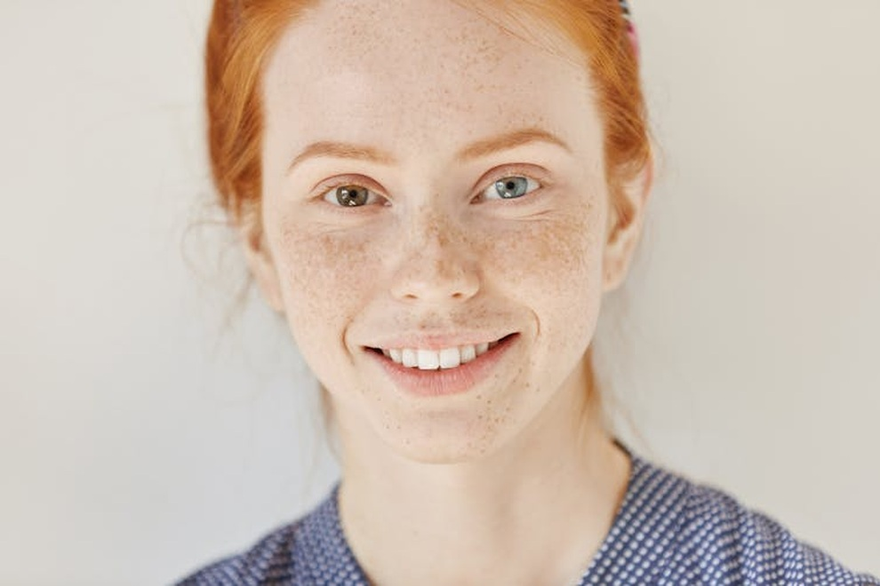

Màu mắt có thể thay đổi không?

Màu của mống mắt có thể thay đổi nếu có các màu khác ở gần mắt, ví dụ trang điểm bầu mắt với các màu sắc khác nhau có thể "đánh lừa" chúng ta về màu của mống mắt của người đó.

Màu của mống mắt không phải giữ nguyên trong suốt cuộc đời. Trẻ sơ sinh có mắt xanh dương có thể chuyển sang màu mắt nâu hoặc hạt dẻ chỉ sau 1 ngày tuổi vì nhiều sắc tố sẫm được sinh ra trong tế bào mống mắt sau khi đứa trẻ ra đời.

Màu của mống mắt cũng có thể thay đổi vì một số bệnh hoặc thương tích.

Một vài thuốc nhỏ mắt điều trị nhãn áp tạo ra nhiều sắc tố nâu hơn trong tế bào mống mắt và khiến mắt nhìn nâu hơn. Một số người sinh ra đã có một mắt nâu và một mắt xanh dương, và điều này không bao giờ thay đổi trong cả cuộc đời họ, dù chúng ta chưa biết rõ vì sao.

Theo TheConversation